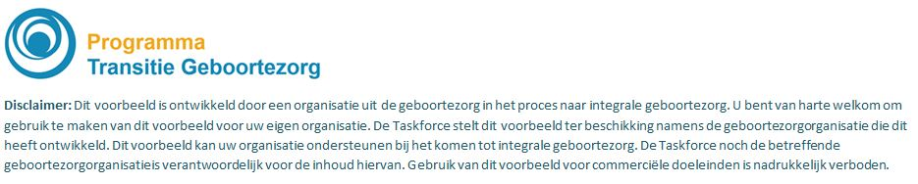


Competentieniveaus 23-5-2016

Competentie niveau partus
P1 partus fysiologie (wat nu 1e lijns verloskundige doet)
P2 partus milde pathologie (mhvw, pijnstilling): P1 met competentieprofiel CTG beoordelen.
P3 partus pathologie (wat nu klinisch verloskundige doet)
P4 partus instrumenteel (wat nu gynaecoloog doet, bv stuit, gemelli, vaginale kunstverlossing, operatief)

Competentie niveau echo
E0 : vitaliteit; bloedverlies 1e trimester; aantal foetus; i.u. of eug; ligging.
E1 : E0 + termijn ; placentalocalisatie; biometrie; vruchtwater; bij gemelli chorioniciteit
E2 : E1 + cervixlengte; monochoriale gemelli; doppler a. Umbilicalis +
a. Cerebri Media.
E3 : E2 + doppler a. Uterina + GUO 1 + 2 ( volgens afspraken Vumc).
E1S: E1 + PNS: combinatietest; (toekomst evt 1e trimester screening); SEO.

Competentie CTG
Voorstel: cursus foetale bewaking, regelmatig (liefst bijna dagelijks) exposure aan CTG’s (voorstel zou zijn om de overdracht ’s-Morgens bij te wonen ter leren zien van pathologische CTG’s)

Competentie niveau verloskunde polikliniek
ZW1: zwangerschapscontroles door verloskundige zoals beschreven in de zorgpaden. Zn. beleid bijstellen iom gynaecoloog.
ZW2: Als ZW1+ extra bekwaamheid zoals CTG beoordeling, lab beoordeling en verrichten versie
ZW3: Zwangerschapscontroles door gynaecoloog bij pathologie zoals beschreven in zorgpaden

K: Competenties kraamverzorgende
- Geïntegreerde huisbezoek
- Partusassistentie
- Ondersteunen van de zorgvrager bij de persoonlijke basiszorg, hygiëne en huishouden
- Samenwerken, afstemmen van zorg, observeren, signaleren, rapporteren en kwaliteit waarborgen
- Leert gezin vaardigheden en adviezen
- Preventie van o.a. wiegendood en Shaken Baby Syndroom
- Getraind op gesprekstechnieken, scholingen van de Meldcode Kindermishandeling
- Zorg bij: premature baby, couveuse nazorg, sectio caesarea, rouw, cliënten met een psychiatrische ondersteuningsvraag, pasgeborene met aangeboren afwijking, zorg in kwetsbare situaties, zorg bij licht verstandelijk beperkten

V: Verpleegkundige
- Zie kraamverzorgende, met uitbreiding naar pathologie (laag en middelcomplexe zorg) in het
kraambed.
- Verpleegkundige zorg na OK (obstetrie of gynaecologisch).
- Verpleging gezonde zuigeling en op indicatie (protocol) en na afspraak met kinderarts.
- Zorg samen met partner voor moeder en kind in laag en milde complexe situaties en coördinatie
van zorg.
- Vallen onder wet BIG.

OV: Obstetrie( Gynaecologie) Verpleegkundige
- Zie kraamverzorgende en verpleegkundige.
- Partusassistentie bij fysiologie en pathologie.
- Opvang gynaecologie patiënt en consult zwangere op de afdeling.
- Zorg gericht op middel- en hoogcomplexe zorg rondom zwangerschap en kraambed.
- Coördinatie van verpleegkundige zorg, samen met ouders, rondom gezonde en zieke/ kwetsbare
zuigeling in middel en hoog complexe situaties.
- Vallen onder de wet BIG.

